罗 定 市 财 政 局
罗财采购函〔2023〕32号

转发云浮市财政局关于进一步加强政府采购需求管理工作的通知

各有关单位，各政府采购代理机构：
现将《云浮市财政局关于进一步加强政府采购需求管理工作的通知》（云财采购函〔2023〕8号）转发给你们，请各主管预算单位下发到各下属单位一并遵照执行。

附件：云浮市财政局关于进一步加强政府采购需求管理工作的通知（云财采购函〔2023〕8号）

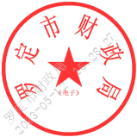
罗定市财政局
2023年5月12日

公开方式：主动公开

